实现方法
在这次作业中，我们实现了结构光束（SfM）和束调整（BA）算法来进行3D场景重建。整个过程可以分为以下几个步骤：
1.环境准备
首先使用 environment.yml 文件创建了 Conda 环境，并通过 pip install -r requirements.txt 安装了所有必要的依赖。数据集 mini-temple 和 temple 作为输入数据被加载到 data/ 文件夹中，如图显示了用于结构光束（SfM）和束调整（BA）任务的数据集样本。
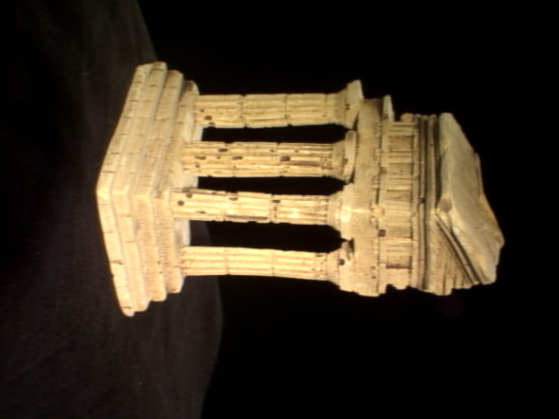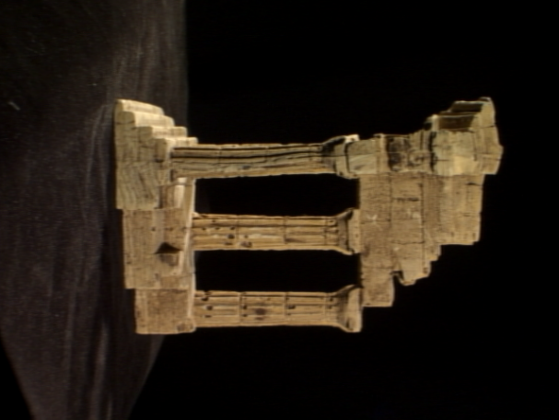
图1 数据集展示
2.预处理（Preprocessing）
在 preprocess.py 中，我们实现了以下关键步骤：
- 特征检测与匹配：使用 SIFT 算法检测每张图片中的特征点，并在不同图像之间匹配这些关键点。
- 噪声匹配去除：通过 RANSAC 算法去除错误匹配，确保匹配结果的准确性。
- 场景图构建：基于匹配结果，我们创建了一个场景图，其中每个图像为一个节点，图像对之间的匹配为边。如图中展示了使用 SIFT 和 RANSAC 算法处理后的特征点匹配。
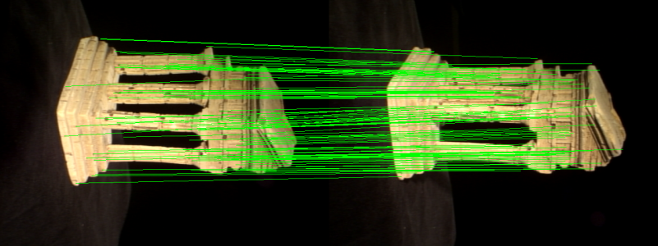
图2 特征点匹配
3.结构光束实现（SfM）
- 初始化：通过选择具有最多匹配的图像对，我们利用五点算法（5-point algorithm）计算基础矩阵，并恢复相机的相对姿态。
- 增量式SfM：通过PnP算法（Perspective-n-Point）逐步将图像添加到场景中，估算相机姿态并进行3D点重建。

所使用的算法与技术

SIFT (Scale-Invariant Feature Transform)

SIFT 算法用于从图像中提取不变的特征点，并且这些特征对于尺度和旋转具有不变性。SIFT 是结构光束方法中不可或缺的一部分，确保我们能够找到跨多张图像的匹配特征。

2. RANSAC (Random Sample Consensus)

RANSAC 算法用于在图像匹配过程中剔除错误匹配。它通过随机选择样本并计算出基础矩阵来找到最大的一致性集合，进一步去除离群点，增强匹配的准确性。

3. 五点算法 (5-point algorithm)

该算法用于从两张图像中恢复相机之间的相对姿态（旋转和翻译）。这是初始化阶段的关键步骤，确保相机之间的基本匹配得到良好估算。

4. PnP (Perspective-n-Point)

PnP算法用于根据已知的2D图像点和3D世界点，估算相机的姿态。该算法用于增量式SfM过程，通过逐步加入新图像并优化相机位置。

5. 束调整 (Bundle Adjustment)

束调整算法通过最小化重投影误差，优化所有相机姿态和3D点的位置。通过优化图像和3D点之间的误差，最终精确地重建了整个3D场景。

结果的可视化与分析

在完成所有算法的实现后，我们使用 visualize.py 进行了3D点云的可视化。以下是关键的结果分析：

1.3D点云

我们成功地生成了完整的3D点云，这些点代表了场景中不同的物体和结构。图像之间的相对姿态和3D点重建结果可以通过可视化工具进行查看，确保结果的准确性。

2.相机姿态与轨迹

通过束调整优化后，相机的姿态得到了显著改善。通过可视化这些姿态，我们能够清晰地观察到相机在整个过程中的运动轨迹，进一步验证了算法的有效性。3.误差分析

在实验过程中，我们通过计算重投影误差来验证算法的精度。随着束调整的进行，重投影误差逐步减少，最终趋于最小值，表明我们成功优化了所有相机和3D点的参数。

4.结果对比

通过与不同数据集（如 mini-temple 和 temple）的对比，我们观察到在较小数据集上，算法的运行速度较快，而在较大数据集上，结果更加精确，但处理时间相对较长。这验证了算法在不同规模场景中的适应性。

1.temple输出结果：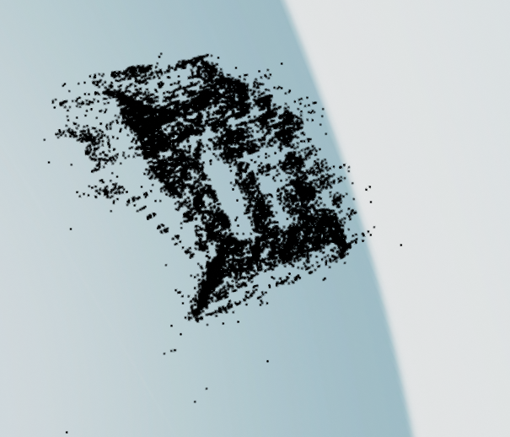
2.mini-temple输出结果
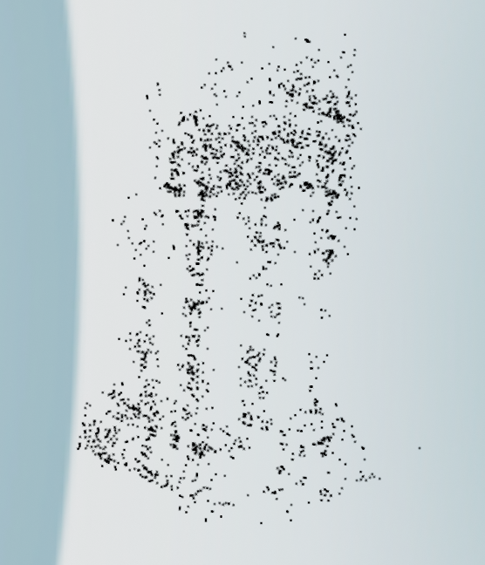
3. mini-temple
boundle-adjuestment
